台灣省土木技師公會
高屏登山社-登山活動通知
106年3月3日(106)省土技字第0847號
活動地點：六義山步道及旗山糖鐵故事館
活動日期：106年4月9日(星期日)
集合地點：8:30捷運凹子底站4號出口
8:45高雄文化中心正門(五福一路)
活動費用：本社社員每位600元(不退費)，本會會員、眷屬每位800元(費用包含車資、保險、午餐、晚餐、門票…等)，請匯款至華南銀行五甲分行，戶名：蔡雅萍，帳號：752-20-036069-7(請註明匯款人姓名)。
＊歡迎會員隨時加入高屏登山社-入會費500元，年費100元，合計600元，請匯款至華南銀行五甲分行，戶名：蔡雅萍，帳號：752-20-036069-7(請註明匯款人姓名)。
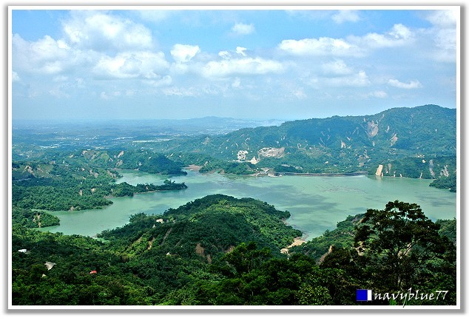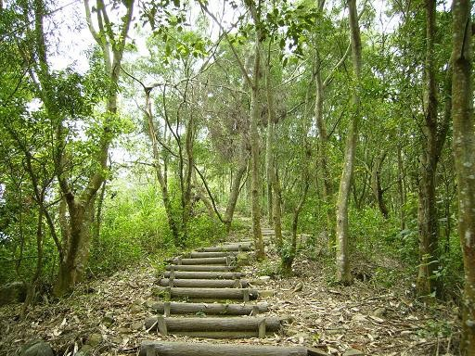
◎活動說明：
六義山海拔約784公尺，屬阿里山脈烏山山系，為高雄甲仙與台南南化的界山，日治時期就是熱門的登山路線。
步道沿山脊開發，仿日治時期古道開鑿而成，全長約4.35公里，步道採用擬木式人工階梯加上涼亭與觀景平台設施，僅登山口上至山稜線路段坡度略陡，大部分路段步行於山稜線，地勢坡度較為平緩，又早期即被規劃為人造林地沿途林相與生態物種豐富，四季呈現不同風貌，適合全家休閒健行。
共有4處登山入口，由北至南分別為四德、公館、百葉與紫霞入口，縱走單程約花費3~4小時，途中觀景平台往東北可俯瞰甲仙聚落全貌，瞭望台向南可眺望烏山、紫霞山等山頭與旗山溪、寶隆大橋等景致，觀霸亭向西北可清楚眺望南化水庫全景。
由於甲級大客車類無法行駛農路進入登山口停駐，因此選擇距公路最近之紫霞登山口下車開始步行，依步道往東北沿途攬勝，步行約2.0km可抵觀霸亭與聖保宮(有化妝室及自小客車停車處)等點，再步行約1.0km可抵三角點(六義山紀念碑)，再步行約1.5km至北端四德登山口(福德宮)(有化妝室及自小客車停車處)，再步行約3.1km農路，接到台29縣甲仙化石文物館集合上車。
本次活動為單程縱走全程約4.35+3.1=7.45km，需要相當的毅力與耐力，而步道延線遍佈著青翠濃鬱的豐富林相物種可使健行輕鬆愉快，芬多精及負離子的洗禮亦可減低疲憊感。
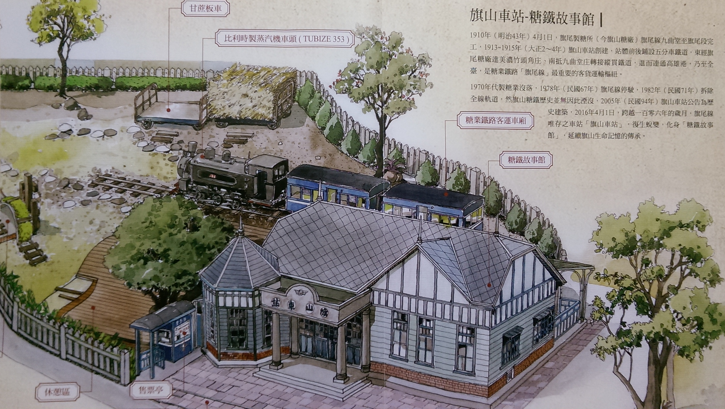
結束芬多精洗禮後，遊覽車上小憩前往旗山糖鐵故事館；故事館是由旗山車站整建，自105年4月2日重新開放，在故事館裡就像搭著時光列車般輕鬆地聽著導覽，還會不時地聽見一旁的蒸汽火車發出響亮鳴笛聲並吐出白白蒸氣，以及乘坐真的會搖晃的車廂，或體驗一下蕉農肩挑作物擔子，或在留言板留下隻字片語，也可以悠閒的在大樹下一邊嚐嚐道地的旗山枝仔冰或甘蔗紫蘇飲，一邊想像那個年代的光景。

◎活動行程：
08:20-08:30高雄捷運凹子底站4出口（早餐需自理）
08:40-08:45高雄文化中心正門 (地址：高雄市苓雅區五福一路67號)
08:45-10:00 甲仙仙進竽冰城(休憩及盥洗)
10:30-12:00 六義山步道紫霞登山口->觀霸亭/聖保宮
12:00-13:00 觀霸亭/聖保宮(休憩午餐及盥洗)
13:00-14:30 觀霸亭->六義山紀念碑(三角點)->四德登山口(福德宮)(休憩及盥洗)
14:30-15:00四德登山口->甲仙文物館前集合上車
15:00-16:00 台29甲仙-旗山公路風光
16:00-17:30 漫步旗山糖鐵故事館與旗山老街
17:30-18:30「碼頭活海產餐廳」用餐)
18:30-19:30 快樂赴歸(捷運凹子底站4出口、高雄文化中心正門前)

◎活動對象：身體狀況良好者，適合全家一起參加。
◎報名方式：
電 話：07-2693331、傳 真：07-2691928
電子郵件：yapin25@twce.org.tw 蔡雅萍小姐
聯 絡 人：邱淑華社長，行動: 0927-756272
請填寫報名表後盡量以 e-mail 的方式報名，並且一定留下資料：
姓名、出生年月日、身份證字號、聯絡電話、緊急連絡人與電話
供辦理保險，每一位參加的人員都要有唷！
◎報名截止日期：106年3月24日。(或限40人額滿為止)

◎注意事項：
1.需事先匯款報名費，以確定參加人數以及保險名單。名額有限，將依照匯款的順序來確定名額順序。
2.報名後如因天氣因素，如連日來大雨造成步道坍塌、或颱風形成並發佈海上颱風警報、縣政府公告關閉步道不得進入，則可安排延期或全額退費。
3.報名後因個人因素無法參加者，恕不退費，僅允許更替名單，更改名單者請於活動日期前八天通知。
4.本活動屬中距離行程，參加活動須自行斟酌體力狀況。請穿著適合野外之服裝、薄外套、運動鞋（或登山鞋）、帽子、拐杖、關節護具，並請視天氣情況攜帶雨具。

5.超過2.5小時之行程，請自備充足茶水。為愛護山林環境，禁止野炊。並且請將垃圾自行帶回，勿隨地丟棄！
台灣省土木技師公會高屏登山社-登山活動報名回條
地點：六義山步道及旗山糖鐵故事館 日期：106年4月9日(星期日)
會員證號 | 姓 名 | 身分證字號 | 出生日期
 |  |  | 年 月 日
 |  |  | 年 月 日
 |  |  | 年 月 日
 |  |  | 年 月 日
電 話 | (H) (O) 行動
緊急連絡人
緊急連絡人電話
上車地點 | □08:30 高雄捷運凹子底站4出口  □08:45 高雄-文化中心正門(五福一路)
參加人數：本人及眷屬共_____ 人 素食_______人 費用合計：__________元
即日起開始受理登記，請將報名表及繳費收據傳真至高雄辦公室
傳真：07-2691928 電話： 07-2693331
＊繳費收據請粘貼於回條上方一併傳真或e-mail本報名表＊

